Информация
о проведении мероприятий по закрытию
Семипалатинского полигона

С 19-24 февраля 2024 г. в КГУ «Школа-лицей имени Шокана Уалиханова» прошли мероприятия, посвящённых 33-годовщине со дня закрытия Семипалатинского испытательного ядерного полигона.
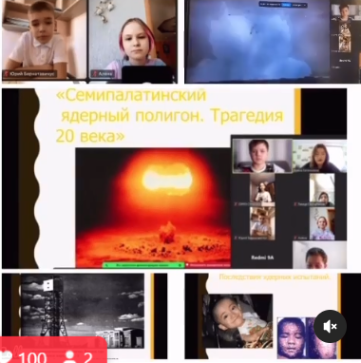
С целью формирования представления о Семипалатинском полигоне, о последствиях ядерных испытаний для человека и окружающей среды, о движении «Невада-Семей» с учащимися 5-7 классов проведена видео-беседа «Мы за мир в мире». В ходе мероприятия были показаны видео-ролики о Семипалатинском ядерном полигоне. К мероприятию была оформлена книжная выставка «Семипалатинский полигон-истории строки».
19 февраля с 1-11 класс прошли классные часы, посвященные закрытию Семипалатинского полигона.
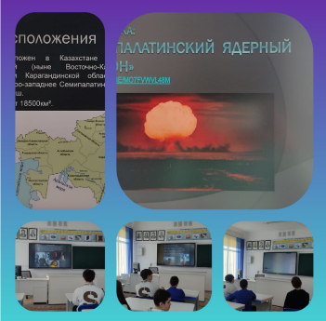
Урок-монтаж «Невада-Семипалатинск», посвященный 33-летию антиядерного движения для учащихся 8-х классов прошел с целью формирования казахстанского патриотизма, пропаганды миролюбивой политики Казахстана. Школьников познакомили с историей испытаний ядерного оружия на Семипалатинском полигоне, их экологическими и социальными последствиями. С большим интересом ребята посмотрели фрагменты документального фильма «Ядерный полигон» о хронике ядерных испытаний, влиянии радиоактивных осадков и общественной борьбой казахстанцев за прекращение ядерных испытаний. Неподдельный интерес подростков вызвали представленные книги по теме мероприятия.
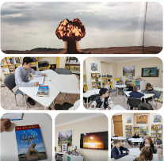
Библиотекарь школы провела цикл библиотечных уроков «Семипалатинский полигон: память и боль…», обзор жизни и творчества Олжаса Сулейменова «Земля, поклонись Человеку»
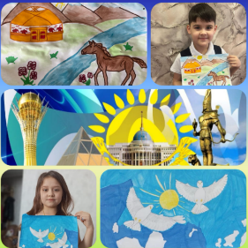
Библиотекарь рассказала об истории возникновения Семипалатинского полигона, о многих тысяч унесенных жизней, исковерканных судеб, последующих мутациях и многих других последствиях. То, что происходило тогда в 40-е-80-е гг. ХХ века, эхом доносятся в XXI век. И действует на нас, по сей день. Закрытие Семипалатинского ядерного полигона было первым шагом навстречу миру, свободному от угрозы ядерной войны. Это должны понять все, от кого зависит мирное небо над нашей головой.
19.02.2024 учащиеся начальной школы приняли активное участие в онлайн-выставке рисунков по теме «Мирное небо Казахстана».
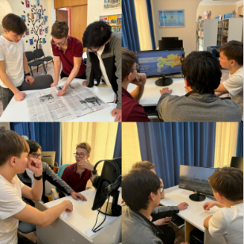
22 февраля прошел диспут на тему «Горячий пепел» среди членов школьного самоуправления. Семипалатинский испытательный полигон — был первым и одним из крупнейших ядерных полигонов СССР. Суммарная мощность ядерных зарядов, испытанных в период с 1949-го по 1963 год существования полигона, в 2500 раз превысила мощность атомной бомбы, сброшенной на Хиросиму, а количество испытаний было не менее 468, как наземных, так и подземных. В ходе диспута ребята показали свои знания в данной сфере и обсудили трагедию, а также последствия испытания ядерного оружия.
Эта тема долгое время находилась под грифом секретности. И это неслучайно, ведь касалась она истории создания первой атомной бомбы в СССР. Когда, и какие указы принимались советским правительством, кто был «отцом» атомной бомбы, и почему страна, победившая в страшной кровопролитной войне, вновь оказалась в опасности? Эти и многие другие вопросы были подняты в ходе проведения мероприятий и классных часов.
Во время уроков были показаны презентации с использованием фотографий и кинохроники прошлых лет. Создав свою собственную атомную бомбу, СССР ликвидировала монополию США на ядерное оружие. Это была большая Победа Великой страны. Но есть и другая сторона этих событий – началась опасная «гонка вооружений». Мы живём в мире, в котором именно ядерное оружие является фактором сдерживания агрессивных намерений некоторых государств.
Сейчас мы должны понимать, что победителей в ядерной войне не может быть! И мы учимся вместе охранять то, что подарила нам наша планета Земля!
Ссылки на публикации:
https://www.instagram.com/reel/C3hlGBkNNSk/?igsh=cHRrdjRseGg5Zndz
https://www.facebook.com/share/r/T3iAwuikoyHtRVSs/?mibextid=WC7FNe
https://www.instagram.com/p/C3jgJ05C83N/?igsh=N2JxZThrM3M2NXNi
https://m.facebook.com/story.php?story_fbid=pfbid0DQMBXEPCoa3pvYk8g4WvVPoTrbxqmb6R6R4FbxsHU5QWqTCuaNDCR4xwFmpdZMUol&id=100045295273738&mibextid=WC7FNe
https://www.instagram.com/p/C3o2qMaNybp/?igsh=MXdxbHNuOGNoZTB4bA=
https://m.facebook.com/story.php?story_fbid=pfbid02uR4exQXAkBMBhuMCbegMkSHjGJA8H526YRhvrgZ9UShtuXwQiwJ49KvkthzS4wfTl&id=100045295273738&mibextid=WC7FNe
https://www.instagram.com/p/C3o2vqcN31g/?igsh=dWUyM2Zuc2JjbDU0
https://www.facebook.com/share/p/q7F3Todmny5p9yk5/?mibextid=WC7FNe
https://www.instagram.com/p/C3pphDXNfOt/?igsh=eTFiZGx1bDhlYWVi
https://www.facebook.com/share/p/4kpUnGDFqiqUqGj1/?mibextid=WC7FNe

Заместитель директора по ВР О. Короткова

